Контрольна робота №1
Тема. Числові нерівності
Варіант 1
1-І І. Початковий та середній рівні навчальних досягнень
У завданнях 1-6 виберіть правильну відповідь. 1. Яка з наведених нерівностей правильна, якщо а =b+1?

А | Б | В | Г
а<b | а>b | а≥ b | Визначити  неможливо
2. Серед наведених нерівностей виберіть ту, яка утвориться, якщо до обох частин нерівності 1 > -9 додати число -8.
А  -  -7<1 | Б  9<17 | В  -7>-17 | Г <-17
-7<-17 | -7<1 | 9<17 | -7>-17
3. Серед наведених нерівностей укажіть ту, яка утвориться, якщо обидві частини нерівності
-3 < 2b помножити на - 4.
А | Б | В | Г
12<8b | 12 > -8b | 12<-8b | -12<-8b
4. Який із наведених проміжків зображено на рисунку!
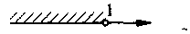
А | Б | В | г
(-∞ ;1) | (- ∞;1] | (1;+ ∞) | [1; + ∞)
5. Зобразіть на координатній прямій проміжок [6; 11).
6. Які з наведених чисел належать проміжку (-6;-3]?
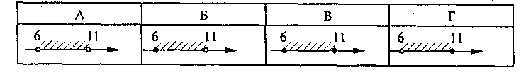
А | Б | В | Г
-4 i -3 | -6 i -5 | -6 i 0 | -1 i 0
ІІІ. Достатній рівень навчальних досягнень
- Додайте почленно нерівності 3 < 4 і а > b.
- Перемножте почленно нерівності -3 < -1 і -6> -8.
IV. Високий рівень навчальних досягнень
9. Відомо, що 0,3 < b < 1,5 , 6 < а < 10. Оцініть значення виразу:
а)0,5а+2b; б) $\frac{1}{3}$аb.
10. Доведіть нерівність 16(a-1)<-8а+9а².

Контрольна робота №1
Тема. Числові нерівності
Варіант 2
1-І І. Початковий та середній рівні навчальних досягнень
У завданнях 1-6 виберіть правильну відповідь. 1. Яка з наведених нерівностей правильна, якщо а =b-7?
А | Б | В | Г
a>b | a<b | а≥ b | Визначити  неможливо
2. Серед наведених нерівностей виберіть ту, яка утвориться, якщо до обох частин нерівності 2 > -1 додати число -7.

А  -  -7<1 | Б  9<17 | В  -7>-17 | Г <-17
-9<-8 | 9>8 | -5>-8 | -5<-8
3. Серед наведених нерівностей укажіть ту, яка утвориться, якщо обидві частини нерівності -3a < 1 помножити на - 2
А | Б | В | Г
10a<2 | -10a > -2 | 10a>-2 | 10a>2
4. Який із наведених проміжків зображено на рисунку!
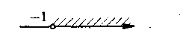
А | Б | В | г
(-∞ ;-1) | (- ∞;-1] | (-1;+ ∞) | [-1; + ∞)
5. Зобразіть на координатній прямій проміжок [-3; 0).
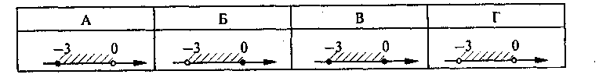
6. Які з наведених чисел належать проміжку (-3;0]?
А | Б | В | Г
-4 i -3 | -6 i -5 | -6 i 0 | -1 i 0
ІІІ. Достатній рівень навчальних досягнень
7. Додайте почленно нерівності 6 >5 і а < b.
8. Перемножте почленно нерівності -2 > -5 і -6 < -2.
IV. Високий рівень навчальних досягнень
9. Відомо, що 0,6 < b < 0,9 , 8 < а < 12. Оцініть значення виразу:
а) $\frac{1}{4}$а-2b; б) -аb.
10. Доведіть нерівність 8a(3-2a) ≤ 64а+25.

